Instrumento para dar a conocer el encuadre Modelos pedagógicos

Se dio a conocer el encuadre de la materia
Sí  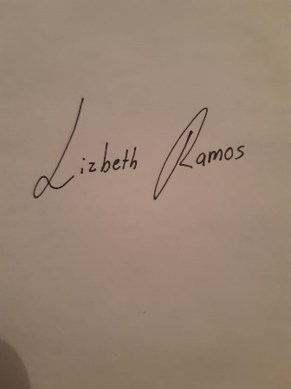  Firma | No  Firma
Comentarios sobre encuadre | Estoy de acuerdo
NRE-Marzo 2021

